 | GÉOGRAPHIE  Les paysages de la Terre (A13)

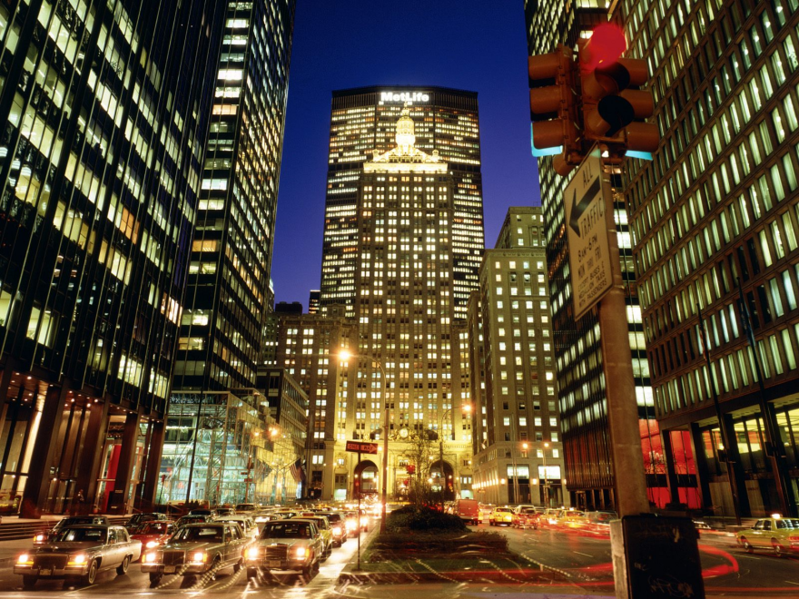

 | Une métropole | New York

